TIÊU CHUẨN XÂY DỰNG VIỆT NAM
TCXDVN 353:2005
NHÀ Ở LIÊN KẾ - TIÊU CHUẨN THIẾT KẾ
ROW HOUSES – DESIGN STANDARDS
LỜI NÓI ĐẦU
TCXDVN 353 - .2005 “ Nhà ở liên kế - Tiêu chuẩn thiết kế” quy định các yêu cầu khi thiết kế nhà ở liên kế được Bộ Xây dựng ban hành theo Quyết định số 42 ngày 29 tháng 11 năm 2005
1. Phạm vi áp dụng
1.1. Tiêu chuẩn này áp dụng để thiết kế các nhà ở riêng lẻ được xây dựng thành dãy có sự thống nhất về kiến trúc và hệ thống hạ tầng, đáp ứng yêu cầu thiết kế đô thị.
1.2. Trong trường hợp những đồ án thiết kế các tuyến đường phố chưa được duyệt, các cơ quan chức năng quản lý xây dựng đô thị có thể căn cứ vào tiêu chuẩn này để quản lý xây dựng.
Ghi chú: Tiêu chuẩn này không áp dụng cho các khu nhà liên kế đã xây dựng.
1.3. Tiêu chuẩn này được sử dụng cho các nhà quy hoạch, các kiến trúc sư thiết kế công trình, các nhà đầu tư, các nhà quản lý.
2. Tài liệu viện dẫn
Quy chuẩn xây dựng Việt Nam
TCVN 4451-1987 - Nhà ở - Nguyên tắc cơ bản để thiết kế.
TCVN 4605 – 1998 “ Kỹ thuật nhiệt- Kết cấu ngăn che’ – Tiêu chuẩn thiết kế.
TCVN 2748-1991- Phân cấp công trình xây dựng - Nguyên tắc chung.
Nghị định NĐ 2209/ 2004 / NĐ-CP
TCVN 2622-1995 - Phòng cháy, chống cháy cho nhà và công trình - Yêu cầu thiết kế.
TCVN 4474-1987 - Thoát nước bên trong - Tiêu chuẩn thiết kế.
TCVN 4513-1988 - Cấp nước bên trong - Tiêu chuẩn thiết kế.
TCXD 16-1986 - Chiếu sáng nhân tạo trong công trình dân dụng.
TCXD 29-1991 - Chiếu sáng tự nhiên trong công trình dân dụng.
TCXD 25-1991 - Đặt đường dây dẫn điện trong nhà ở và công trình công cộng- Tiêu chuẩn thiết kế.
TCXD 27-1991 - Đặt thiết bị điện trong nhà ở và công trình công cộng - Tiêu chuẩn thiết kế.
TCXDVN 266-2002 - Nhà ở - Hướng dẫn xây dựng công trình để đảm bảo người tàn tật tiếp cận sử dụng.
TCVN 5687 – 1992 “ Thông gió, điều tiết không khí, sưởi ấm” – Tiêu chuẩn thiết kế
TCXD 46 – 1984 “ Chống sét cho các công trình xây dựng – Tiêu chuẩn thiết kế
3. Thuật ngữ, định nghĩa
3.1. Nhà ở liên kế : Là loại nhà ở riêng, gồm các căn hộ được xây dựng liền nhau, thông nhiều tầng được xây dựng sát nhau thành dãy trong những lô đất nằm liền nhau và có chiều rộng nhỏ hơn nhiều lần so với chiều sâu (chiều dài) của nhà, cùng sử dụng chung một hệ thống hạ tầng của khu vực đô thị.
3.2. Nhà phố liên kế (nhà phố) : Là loại nhà ở liên kế, được xây dựng ở các trục đường phố, khu vực thương mại, dịch vụ theo quy hoạch đã được duyệt. Nhà phố liên kế ngoài chức năng để ở còn sử dụng làm cửa hàng buôn bán, dịch vụ văn phòng, nhà trọ, khách sạn, cơ sở sản xuất nhỏ v.v.
3.3. Nhà liên kế có sân vườn : Là loại nhà ở liên kế, phía trước hoặc phía sau nhà có một khoảng sân vườn nằm trong khuôn viên của mỗi nhà và kích thước được lấy thống nhất cả dãy theo quy hoạch chi tiết của khu vực.
4. Quy định chung
4.1. Nhà ở liên kế được xây dựng trong quy hoạch chung các tuyến đường trong khu đô thị hoặc ở ngoại vi các đô thị. Việc thiết kế và xây dựng phải tuân thủ theo thiết kế và quy định về kiến trúc đô thị được duyệt đối với nhà ở riêng lẻ.
4.2. Khi thiết kế mặt đứng cho một dãy nhà phố liên kế cần đảm bảo các nguyên tắc sau :
a) Có tầng cao như nhau trong một dãy nhà;
b) Có hình thức kiến trúc hài hoà và mái đồng nhất cho một khu vực;
c) Có màu sắc chung cho một dãy nhà;
d) Thống nhất khoảng lùi và hình thức hàng rào cho một dãy nhà;
e) Có hệ thống kỹ thuật hạ tầng thống nhất;
g) Chiều dài dãy nhà phố liên kế không được lớn hơn 80m và nhỏ hơn 40m; Trong một đoạn phố có thể có nhiều dãy nhà khác nhau;
4.3. Những khu vực sau đây trong đô thị không cho phép xây nhà liên kế :
- Trong các khuôn viên, trên các tuyến đường, đoạn đường đã có bố cục kiến trúc chính là các biệt thự.
- Các khu vực kiến trúc có quy hoạch ổn định.
- Trong khuôn viên có các công trình công cộng như trụ sở cơ quan, các công trình thương mại, dịch vụ, các cơ sở sản xuất.
- Trên các tuyến đường, đoạn đường, các khu vực được xác định là đối tượng bảo tồn kiến trúc và cảnh quan đô thị.
4.4. Nhà phố liên kế được phép làm tường chung hoặc tường riêng.
Trường hợp tường chung thì hệ thống kết cấu dầm sàn, cột hoặc bất kỳ một bộ phận nào của ngôi nhà không được xây dựng quá tim tường chung. Tường chung phải có chiều dày tối thiểu là 0,2m.
Trường hợp tường riêng thì chỉ được phép xây dựng trong ranh giới có chủ quyền hoặc quyền sử dụng đất.
4.5. Đối với nhà liên kế có sân vườn thì kích thước tối thiểu (tính từ mặt nhà đến chỉ giới đường đỏ) của sân trước là 2,4m và được lấy thống nhất theo quy hoạch chi tiết đã được duyệt. Trường hợp có thêm sân sau thì kích thước tối thiểu của sân sau là 2,0m.
Ngăn cách ranh giới giữa hai nhà phải có hàng rào thoáng cao bằng hàng rào mặt tiền. Phần chân rào có thể xây đặc tối đa là 0,6m.
5. Yêu cầu về quy hoạch
5.1. Yêu cầu về lô đất xây dựng:
5.1.1. Lô đất xây dựng nhà liên kế có chiều rộng không nhỏ hơn 4,0m và chiều sâu (chiều dài) không nhỏ hơn 9m. Mật độ xây dựng không lớn hơn 60%.
Đối với nhà liên kế có sân vườn thì lô đất xây dựng có chiều rộng không nhỏ hơn 4,5m và chiều sâu (chiều dài) không nhỏ hơn 13,4m.
Chú thích: Đối với nhà liên kế có diện tích tối thiểu 36m² có thể được xây dựng với mật độ xây dựng tối đa là 100%. Trong trường hợp này phải có giải pháp hợp lý về thông gió và chiếu sáng tự nhiên.
5.1.2. Nhà phố liên kế sâu trên 18m phải bố trí sân trống, giếng trời ở giữa với kích thước không nhỏ hơn 6m² để đảm bảo thông gió và chiếu sáng .
Chú thích: Có thể dùng mái sáng và lỗ thoáng trên khối cầu thang để chiếu sáng và thông gió.
5. 2. Yêu cầu về ranh giới lô đất:
5.2.1. Chỉ giới đường đỏ xác định ranh giới lô đất thuộc quyền sử dụng của chủ sở hữu.
5.2.2. Chỉ giới xây dựng công trình xác định phạm vi công trình được phép xây dựng.
5.3. Yêu cầu về khoảng lùi
5.3.1.Khoảng lùi của nhà ở liên kế phụ thuộc vào tổ chức không gian quy hoạch lô đất, chiều cao công trình và chiều rộng của lộ giới ( Xem hình1).
5.3.2.Khoảng lùi tối thiểu của các dãy nhà phố liên kế được quy định trong bảng 1:
Bảng 1 - Quy định khoảng lùi đối với lộ giới
Tính bằng mét
Chiều rộng lộ giới (L) | Khoảng lùi (A)
Nhỏ hơn hoặc bằng 6 | 2,4
6,0 – 16 | 3,0
16 – 24 | 4,5
Lớn hơn 24 | 6,0
5.3.3. Nhà ở liên kế được phép xây dựng sát chỉ giới đường đỏ hoặc có khoảng lùi tuỳ theo quy hoạch cụ thể của từng tuyến đường phố. Trong trường hợp xây lùi hơn so với chỉ giới đường đỏ thì phần diện tích nằm trong khoảng lùi này thuộc quyền sử dụng của chủ sở hữu. Dọc theo chỉ giới đường đỏ của ngôi nhà được phép làm hàng rào.
5.3.4. Mặt tiền nhà phố liên kế có sân vườn phải lùi vào một khoảng tối thiểu là 2,4m so với chỉ giới xây dựng.

Hình 1: Quy định về khoảng lùi
5.4. Yêu cầu về tầm nhìn
Để bảo đảm an toàn và tầm nhìn cho các phương tiện giao thông, các ngôi nhà ở góc đường phải tuân thủ các quy định trong bảng 2 (xem hình 2).
Bảng 2 - Kích thước vạt góc tính từ điểm giao nhau với các lộ giới
Góc cắt giao nhau với lộ giới | Kích thước vạt góc (m)
Nhỏ hơn 45⁰ | 8,0
Lớn hơn hoặc bằng45⁰ | 5,0
90⁰ | 4,0
Nhỏ hơn hoặc bằng 135⁰ | 3,0
Lớn hơn 135⁰ | 2,0
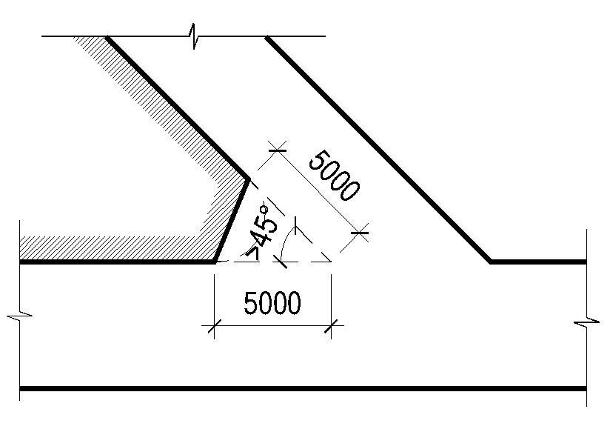
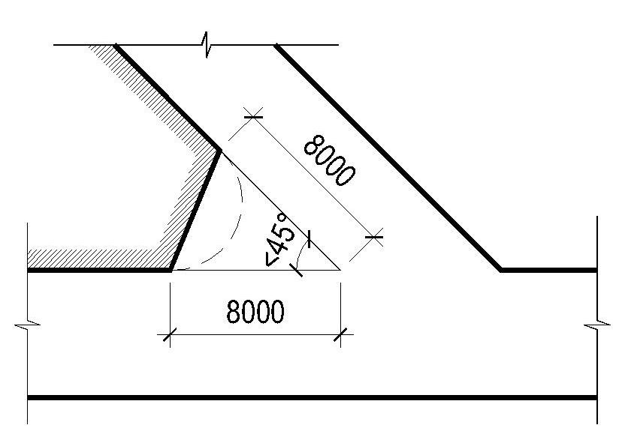

a/ Kích thước vạt góc tại góc cắt giao b/ Kích thước vạt góc tại góc cắt giao nhau
nhau với lộ giới nhỏ hơn 45⁰ với lộ giới lớn hơn hoặc bằng 45⁰
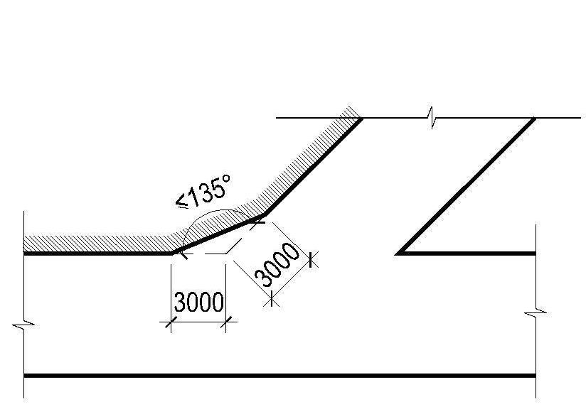
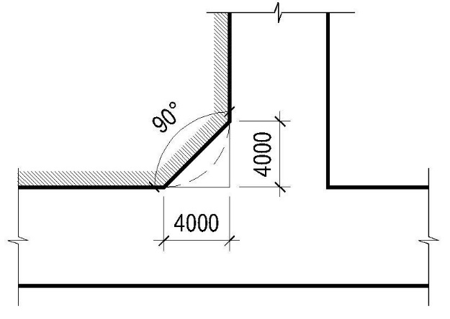

c/ Kích thước vạt góc tại góc cắt giao d/ Kích thước vạt góc tại góc cắt giao nhau
nhau với lộ giới bằng 90⁰ với lộ giới nhỏ hơn hoặc bằng 135⁰
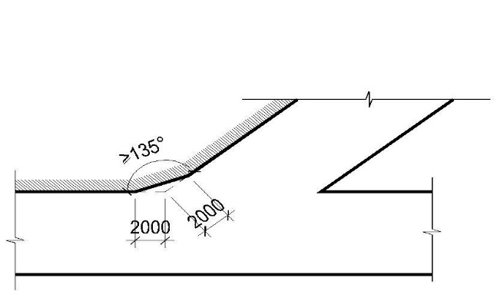

e/ Kích thước vạt góc tại góc cắt giao nhau
với lộ giới lớn hơn 135⁰

Hình 2: Quy định về kích thước vạt góc
5.5. Yêu cầu về khoảng cách
5.5.1. Khoảng cách đầu hồi giữa hai dãy nhà quy định tối thiểu là 4m, được mở cửa sổ cho các phòng chức năng nhưng phải đảm bảo tính riêng biệt cho mỗi căn nhà.
5.5.2. Khoảng cách giữa hai mặt đứng chính của hai dãy nhà phố liên kế từ 8,0m đến 12,0m, phần đất trống giữa hai dãy nhà phố dùng làm lối đi, vườn hoa, cây xanh và không được xây chen bất cứ công trình nào. Mặt bên của nhà phố ở hai bên khoảng đất trống được mở cửa sổ và ban công.
5.5.3. Hai dãy nhà phố đấu lưng vào nhau phải có khoảng cách tối thiểu là 2,0m để bố trí đường ống kỹ thuật dọc theo nhà. Mặt sau của hai dãy nhà phố này được phép mở cửa đi, cửa sổ và cửa thông gió ở độ cao trên 2,0m so với sàn nhà. Ranh giới giữa hai dãy nhà nếu cần thiết có thể xây tường kín cao trên 2m.
Chú thích: Nếu có sân sau thì không cần có khoảng cách trên
5.5.4. Khoảng cách từ các bộ phận kiến trúc đến hệ thống kỹ thuật hạ tầng và cây xanh đô thị :
5.5.4.1. Khoảng cách từ các bộ phận kiến trúc đến các đường dây điện gần nhất :
a) Theo mặt phẳng nằm ngang :
- Đến đường dây cao thế : 4,0m (từ mép ngoài cùng của kiến trúc);
- Đến đường dây trung thế : 2,5m (từ mép ngoài cùng của kiến trúc);
- Đến đường dây hạ thế :
• Từ cửa sổ : 0,75m;
• Từ mép ngoài cùng của ban công : 1,0m;
- Khoảng cách tối thiểu từ mép ngoài cùng của kiến trúc đến cột điện: 0,75m.
b) Theo chiều đứng :
- Khoảng cách thẳng đứng từ công trình tới dây điện dưới cùng phải đảm bảo:
+ 3m đối với điện áp tới 35KV
+ 4m đối với điện áp 66-100KV
+ 5m đối với điện áp 220 (230)KV
+ Trên mái nhà, trên ban công : 2,5m
+ Trên cửa sổ : 0,5m
+ Dưới cửa sổ : 1,0m
+ Dưới ban công : 1,0m
5.5.4.2. Khoảng cách tối thiểu từ mép ngoài cùng của bộ phận kiến trúc đến tuyến ống, cáp ngầm của thành phố :
• Đến đường cáp ngầm : 1,0m
• Đến mặt ống ngầm và hố ga : 1,0m
5.5.4.3. Khoảng cách tối thiểu từ mép ngoài cùng của bộ phận kiến trúc đến tâm điểm gốc cây xanh đường phố : 3,0m.
Chú thích : Đối với các khu vực đã trồng cây ổn định, khoảng cách này sẽ được quy định trong quy hoạch chi tiết tuyến phố.

5.6. Yêu cầu về chiều cao
5.6.1. Chiều cao của nhà phố liên kế phụ thuộc vào chiều cao của khu vực theo quy hoạch chi tiết được duyệt.
Đối với các khu vực chưa có quy hoạch chi tiết được duyệt thì chiều cao nhà không lớn hơn 4 lần chiều rộng nhà (không kể phần giàn hoa hoặc kiến trúc trang trí).
Trong một dãy nhà liên kế nếu cho phép có độ cao khác nhau thì chỉ được phép xây cao hơn tối đa 2 tầng so với tầng cao trung bình của cả dãy.
5.6.2. Chiều cao nhà liên kế có sân vườn không lớn hơn 3 lần chiều rộng của ngôi nhà hoặc theo khống chế chung của quy hoạch chi tiết.
5.6.3. Chiều cao thông thuỷ của tầng một không nhỏ hơn 3,6m. Đối với nhà có tầng lửng thì chiều cao tầng một cho phép không nhỏ hơn 2,7 m.
Chú thích : Chiều cao thông thuỷ là chiều cao từ mặt sàn đến mặt dưới của trần treo, sàn tầng trên hoặc kết cấu chịu lực.
5.6.4. Trong mọi trường hợp nhà ở liên kế không được cao hơn 6 tầng. Trong các đường hẻm nhỏ hơn 6m, nhà ở liên kế không được xây cao quá 4 tầng.
5.6.5. Đối với các tuyến đường, phố có chiều rộng lớn hơn 12m, chiều cao nhà ở liên kế được hạn chế theo góc vát 45⁰ (chiều cao mặt tiền ngôi nhà bằng chiều rộng đường).
5.6.6. Đối với các tuyến đường phố có chiều rộng nhỏ hơn hoặc bằng 12m, chiều cao nhà ở liên kế không được cao hơn giao điểm giữa đường với góc vát 45⁰ (không lớn hơn chiều rộng đường).
5.6.7. Trong trường hợp dãy nhà liên kế có khoảng lùi thì “phạm vi đường” để tính chiều cao nhà được tính thêm khoảng lùi.
5.6.8. Đối với các khu vực có đường nội bộ bên trong, chiều cao của nhà liên kế không vượt quá giao điểm giữa đường với góc vát 30⁰ (không vượt quá 0,6 chiều rộng đường).
6. Yêu cầu về kiến trúc
6.1. Khi thiết kế nhà ở liên kế cần phải căn cứ vào các hoạt động trong công trình, đối tượng sử dụng, yếu tố tâm lý, điều kiện kinh tế xã hội, điều kiện khí hậu tự nhiên để xác định cơ cấu buồng, phòng và lựa chọn giải pháp thiết kế cho phù hợp.
6.2. Các không gian chức năng trong căn hộ phải đảm bảo các yêu cầu sau:
- Hợp lý về dây chuyền sử dụng, đảm bảo độc lập, khép kín, không gian kiến trúc hài hoà trong và ngoài căn hộ;
- Thích ứng với các nhu cầu sắp xếp khác nhau, có khả năng chuyển đổi linh hoạt; Có không gian rộng, thoáng, bố cục mở để tăng hiệu quả không gian nội thất của căn hộ;
- Sử dụng hợp lý, an toàn, không phá vỡ cấu trúc và độ bền vững công trình;
- Bảo đảm yêu cầu vệ sinh và điều kiện vi khí hậu.
6.3. Đối với nhà ở dành cho người tàn tật cần tham khảo TCXDVN 266: 2002 “ Nhà ở-Hướng dẫn xây dựng công trình đảm bảo người tàn tật tiếp cận sử dụng”.
6.4. Các loại không gian chức năng trong nhà ở liên kế bao gồm:
- Không gian chức năng giao tiếp : bao gồm các không gian sảnh, đón khách, giao dịch …
- Không gian chức năng dịch vụ: cửa hàng, không gian sản xuất...;
- Không gian chức năng ở : bao gồm các phòng ở.
- Không gian chức năng kỹ thuật : nơi đặt thiết bị điện, nước, thu gom rác...
- Không gian chức năng giao thông : cầu thang bộ, hành lang, thang máy (nếu có);
6.4.1. Không gian chức năng giao tiếp:
Sảnh chính vào nhà liên kế phải dễ dàng nhận biết. Sảnh trong các nhà phố liền kế thường kết hợp với không gian giao tiếp của nhà.
6.4.2. Không gian chức năng dịch vụ.
Các không gian chức năng dịch vụ trong nhà ở liên kế bao gồm các cửa hàng, các cơ sở dịch vụ hàng ngày, nơi vui chơi giải trí. Ngoài ra, không bố trí các cửa hàng kinh doanh hoá chất, các loại hàng hoá gây ô nhiễm môi trường v.v… để đảm bảo an toàn và vệ sinh môi trường. Các không gian chức năng dịch vụ trong nhà liên kế thường bố trí ở tầng một có lối vào trực tiếp từ đường phố, được bố trí kết hợp với không gian ở và phân định theo chiều đứng của nhà.
6.4.3. Không gian chức năng ở
Không gian chức năng ở được phân loại theo tính chất sử dụng như: Phòng sinh hoạt chung; Chỗ làm việc, học tập; phòng tập, phòng chơi (Nghe nhạc, xem phim, trưng bày…) Chỗ thờ cúng tổ tiên; Các phòng ngủ; Phòng ăn; Bếp; Khu vệ sinh gồm xí, tắm; Chỗ giặt giũ, phơi quần áo; Ban công hoặc logia; Kho chứa đồ.
6.4.4. Không gian chức năng kỹ thuật.
Trong nhà ở liên kế cần phải bố trí chỗ để xe, kho, trang thiết bị phòng chống cháy, nơi thu gom rác thải và bơm nước, máy phát điện sự cố.
6.4.5. Không gian chức năng giao thông.
6.4.5.1. Vị trí cầu thang, số lượng thang và hình thức gian cầu thang phải đáp ứng yêu cầu sử dụng thuận tiện và thoát người an toàn. Chiều rộng của cầu thang phải đáp ứng quy định của tiêu chuẩn phòng cháy chống cháy và đặc trưng sử dụng của công trình.
6.4.5.2. Khi thiết kế nhà ở liên kế nếu có nhu cầu có thể bố trí thang máy. Số lượng, vị trí lắp đặt và kích thước gian thang máy phải phù hợp với yêu cầu sử dụng. Việc thiết kế và lựa chọn thang máy phải căn cứ vào:
- Nhu cầu thực sự của người sử dụng;
- Nhà có người tàn tật sử dụng.
Ngoài việc xác định các thông số kỹ thuật của thang máy cũng cần tính đến giải pháp thiết kế giếng thang, phòng đặt máy và thiết bị, các yếu tố về kinh tế, diện tích chiếm chỗ của thang.
6.4.5.3. Thiết kế lắp đặt thang máy và yêu cầu khi sử dụng cần tuân theo các quy định trong tiêu chuẩn “Thang máy. Yêu cầu an toàn trong lắp đặt và sử dụng”.
6.5. Yêu cầu thiết kế các bộ phận công trình.
6.5.1. Cao độ nền nhà, bậc tam cấp, vệt dắt xe, bồn hoa ở mặt tiền nhà.
6.5.1.1. Cao độ nền nhà phải cao hơn cao độ vỉa hè tối thiểu là 0,15m. (Hình 3.a). Những chỗ không có vỉa hè rõ ràng thì cao độ nền nhà phải cao hơn cao độ mặt đườnge tối thiểu là 0,3m. (Hình 3.b)

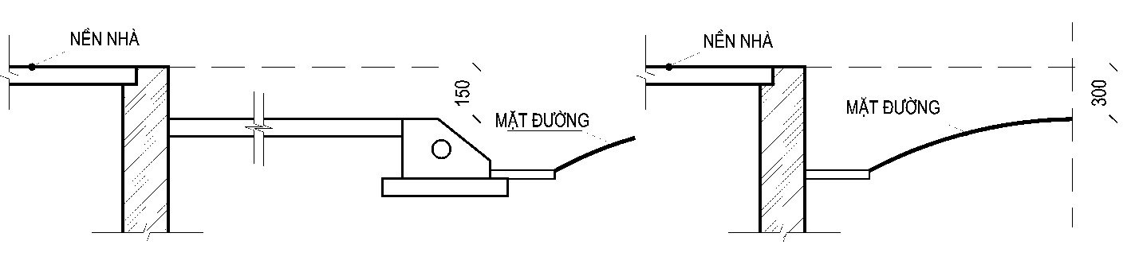
a/ Cao độ nền nhà phải cao hơn  cao độ vỉa hè tối thiểu là 0,15m | b/ Cao độ nền nhà phải cao hơn  cao độ mặt đường tối thiểu là 0,3m
Hình 3: Chênh lệch cốt cao độ giữa nền nhà và vỉa hè

6.5.1.2. Đối với các nhà phố liên kế: bậc tam cấp, vệt dắt xe không được xây dựng nhô ra qúa chỉ giới đường đỏ.
6.5.2. Mái đón, ô văng, sê-nô máng nước, mái đua.
6.5.2.1. Chiều cao thông thuỷ từ mái đón đến mặt vỉa hè tối thiểu 3,0m. Chiều dài của mái đón được nhô ra quá vỉa hè không lớn hơn 0,3m. Không được trồng cột trên vỉa hè.( Hình 4.a)
6.5.2.2. Phần dưới cùng của sê-nô, máng nước, mái bằng và phần đua ra của các loại mái dốc phải cách mặt vỉa hè tối thiểu là 3,5m. Độ vươn ra (tính từ đường đỏ tới mép ngoài cùng của phần nhô ra) phải nhỏ hơn chiều rộng của vỉa hè tối thiểu 1,0m.( Hình 4b1, 4b2, 4b3, 4b ).
6.5.2.3. Tất cả các loại mái đón, mái đua, ô văng, sê-nô máng nước, bậc tam cấp, bồn hoa, vệt dắt xe hoặc bất kỳ một bộ phận nào của ngôi nhà, kể cả bộ phận trang trí cho kiến trúc đều không được xây dựng vượt quá ranh giới lô đất hoặc ranh giới nền nhà thuộc quyền sử dụng của người khác.
6.5.2.4. Bên trên mái đón, mái hè phố không được làm ban công, sân thượng, sân bày chậu cảnh.
6.5.2.5.Tất cả các bộ phận nhô ra của ngôi nhà ở độ cao dưới 3m và trên 1,0 m cách mặt vỉa hè chỉ được phép nhô ra khỏi đường tối đa là 0,2m. (Hình 4 c)
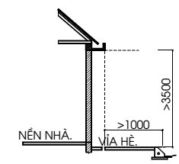  b1/ Trường hợp phần đua ra là sênô, máng nước, ô văng và mái dốc | 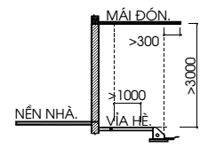  a/ Phần đua ra là mái đón
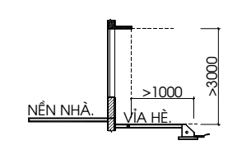  b3/ Trường hợp phần đua ra là ô văng cửa sổ | 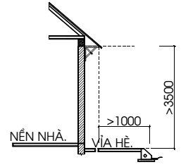  b2/ Trường hợp phần đua ra là con sơn mái dốc
c/ Các bộ phận khác | 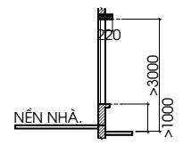

Hình 4: Quy định về mái đón, sê nô máng nước, mái đua
6.5.3. Cửa đi, cửa sổ.
6.5.3.1.ở độ cao dưới 3 m so với mặt vỉa hè, tất cả các loại cửa đi, cửa sổ, và cửa khác đều không được mở ra ngoài chỉ giới đường đỏ hoặc ngõ hẻm.
6.5.3.2. Không được phép mở tất cả các loại cửa nếu tường nhà xây sát với ranh giới lô đất hoặc ranh giới nền nhà thuộc quyền sử dụng của người khác. Chỉ được phép mở cửa nếu tường xây cách ranh giới lô đất, ranh giới nền nhà 2,0m trở lên.
6.5.3.3. Trường hợp khu đất kế cận chưa có công trình được xây dựng hoặc là công trình thấp tầng thì được phép mở các loại cửa thông gió hoặc cửa kính cố định lấy ánh sáng. Cạnh dưới của các loại cửa này phải cách mặt sàn tổi thiểu là 2,0m. Tất cả các cửa này phải chấp nhận không được sử dụng khi công trình kế cận được xây dựng lên.
6.5.3.4. Nếu dãy nhà ở liên kế có chiều cao lớn hơn so với các công trình bên cạnh như các vườn hoa, công viên, bãi xe... để đảm bảo mỹ quan đô thị, mặt tường giáp ranh có thể đượ
c phép mở một số loại cửa sổ cố định hoặc các bộ phận trang trí nhưng phải được cơ quan chức năng xem xét quyết định từng trường hợp .
6.5.4.Ban công
6.5.4.1. Đối với những ngôi nhà có ban công giáp phố thì vị trí và độ vươn ra của ban công phải tuân theo quy định về quản lý xây dựng khu vực .
6.5.4.2. Độ vươn ra của ban công đối với các đường phố phụ thuộc vào chiều rộng lộ giới và không được lớn hơn các kích thước quy định trong bảng3.
Bảng 3 - Độ vươn tối đa của ban công
Tính bằng mét
Chiều rộng lộ giới | Độ vươn ra tối đa
4 - 6 | 0,6
6 - 12 | 0,9
12 - 16 | 1,2
16 - 30 | 1,4
trên 30m | 1,5
6.5.4.3. Mặt dưới cùng của ban công phải cao hơn mặt vỉa hè tối thiểu là 3,5m.
6.5.4.4. Không được phép làm ban công ở các ngõ có chiều rộng nhỏ hơn 4,0m và có hai dãy nhà hai bên ngõ. Trường hợp chỉ có một dãy nhà ở một bên ngõ thì được làm ban công có độ vươn ra tối đa là 0,6m.
6.5.5. Móng.
6.5.5.1. Giới hạn ngoài cùng của móng nhà không vượt quá ranh giới lô đất hoặc ranh giới nền nhà thuộc quyền sử dụng của người khác.
6.5.5.2. Mọi bộ phận ngầm dưới mặt đất của ngôi nhà đều không được vượt quá chỉ giới đường đỏ.
Chú thích: Trường hợp móng nhà bắt buộc phải vượt ra khỏi chỉ giới đường đỏ, ranh giới hẻm tối đa là 0,3m với điều kiện cao độ của đáy móng thấp hơn cao độ nền mặt vỉa hè tối thiểu là 2,4m (Hình 5)
Hình 5: Quy định móng nhà giáp đường | 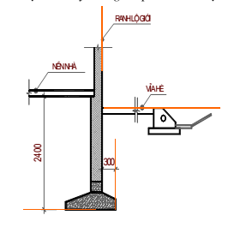
6.5.6. Hàng rào và cổng
6.5.6.1. Đối với nhà phố liên kế, hàng rào ở mặt tiền phải có hình thức kiến trúc thoáng, nhẹ, mỹ quan và thống nhất theo quy định của từng khu vực đồng thời phải đảm bảo các yêu cầu sau:
a) Hàng rào không được phép xây dựng vượt ngoài ranh giới kể cả móng và có chiều cao tối đa 1,8m.
b) Chỉ được phép xây dựng hàng rào thoáng hoặc hàng rào cây bụi khi mặt tiền nhà cách chỉ giới đường đỏ, ranh giới với ngõ, hẻm từ 2,4m trở lên. (Hình 6.a)
c) Trường hợp mặt tiền nhà cách chỉ giới đường đỏ, hẻm nhỏ hơn 2,4m chỉ được xây hàng rào nhẹ thoáng, có chiều cao không quá 1,2m hoặc có thể xây các bồn hoa để ngăn cách ranh giới. (Hình 6.b)
d) Do có các yêu cầu đặc biệt về bảo vệ an toàn, đối với các loại hàng rào thoáng được che kín lại bằng vật liệu nhẹ, thì phần che kín chỉ được phép cao 1,8m.
6.5.6.2. Khi xây dựng cổng nhà ở liên kế không phải mặt tiền đường phố cần tuân theo các quy định sau:
a) Mỗi một nhà ở liên kế chỉ được phép mở một cổng chính. Việc mở thêm các cổng phụ, cổng thoát nạn... phải căn cứ vào yêu cầu cụ thể của công trình và được các cấp thẩm quyền xem xét, quyết định.
b) Cánh cổng không được phép mở ra ngoài chỉ giới đường đỏ, ranh giới ngõ hoặc ranh giới đất thuộc quyền sử dụng của người khác Mép ngoài của trụ cổng không được vi phạm vào chỉ giới đường đỏ.

a/ Mặt tiền nhà cách chỉ giới đường b/Mặt tiền nhà cách chỉ giới đường
đỏ lớn hơn 2,4m đỏ nhỏ hơn 2,4m

Hình 6: Quy định cổng, hàng rào
6.5.7. Vỉa hè.
6.5.7.1. Đoạn vỉa hè phía trước mặt tiền ngôi nhà được coi như là một bộ phận của ngôi nhà. Chủ sở hữu ngôi nhà có nghĩa vụ bảo quản đoạn vỉa hè này, bao gồm cả trụ điện và cây xanh. Mọi thay đổi kết cấu vỉa hè phải được sự chấp thuận của Sở Giao thông công chính thành phố.
6.5.7.2. Không xây bậc tam cấp trong phạm vi vỉa hè.
7. Hạ tầng kỹ thuật – An toàn vệ sinh môi trường
7.1. Yêu cầu thiết kế hệ thống cấp nước.
7.1.1. Thiết kế hệ thống cấp nước cho nhà ở liên kế phải tuân theo quy định trong tiêu chuẩn TCVN 4513 - 1988 " Cấp nước bên trong - Tiêu chuẩn thiết kế" .
7.1.2. Tiêu chuẩn dùng nước được tính từ 150 lit/người / ngày đêm đến 200lit /người/ngày đêm. Tiêu chuẩn nước chữa cháy lấy 2,5lít/s/cột và số cột nước chữa cháy phụ thuộc vào tiêu chuẩn PCCC công trình.
7.1.3. Cần có bể chứa nước trên mái với khối lượng dự trữ cho một ngày đêm. Bể chứa nước trên mái phải được thiết kế phù hợp với kiến trúc của ngôi nhà, không tạo sự tương phản trong hình thức kiến trúc mặt đứng. Phải có bể chứa nước ngầm trong từng nhà để đảm bảo cấp nước thường xuyên cho sinh hoạt và nước phòng chống cháy khi cần thiết.
7.1.4. Đường ống cấp nước vào nhà và phải được nối với đường ống cấp nước chung của khu ở.
7.2. Yêu cầu thiết kế hệ thống thoát nước.
7.2.1. Tiêu chuẩn nước thải sinh hoạt được lấy theo tiêu chuẩn thoát nước và được thiết kế theo chế độ tự chảy. Nếu không thể tự chảy ra hệ thống thoát nước bên ngoài phải thiết kế trạm bơm thoát nước. Thiết kế hệ thống thoát nước bên trong cần tuân theo quy định trong TCVN 4744 - 1987 - Thoát nước bên trong - Tiêu chuẩn thiết kế.
7.2.2. Nước mưa và các loại nước thải không được xả trực tiếp lên mặt hè, đường phố mà phải theo hệ thống cống, ống ngầm từ nhà chảy vào hệ thống thoát nước chung của đô thị.
7.2.3.Hệ thống thoát nước mưa trên mái đảm bảo thoát nước mưa với mọi thời tiết trong năm. Hệ thống thoát nước mưa trên mái được thu gom qua các phễu thu chảy đến các ống đứng, nước mưa từ mái nhà đều phải được nối vào hệ thống thoát nước của nhà. Cách bố trí phễu thu nước mưa trên mái phải dựa vào mặt bằng mái, diện tích thu nước cho phép của một phễu thu và kết cấu mái nhà.
7.2.4. Mỗi căn nhà phải lắp đặt bể tự hoại để xử lý nước thải của khu vệ sinh trước khi thải vào vào hệ thống thoát nước chung của đô thị. Nên bố trí hệ thống thoát nước phân tiểu và nước sinh hoạt riêng. Bể tự hoại được đặt ngầm dưới đất và phải có vật che chắn bảo vệ.
7.2.5. Toàn bộ hệ thống thoát nước thải phải đặt ngầm. Hệ thống thoát nước của mỗi nhà phải nối với hệ thống thoát nước chung của khu phố.
7.2.6. Hệ thống ống đứng không được phép rò rỉ và phải bố trí không ảnh hưởng đến mỹ quan kiến trúc. ống thoát nước mưa, máng xối không được phép xả nước sang rãnh đất kế cận.
7.3. Yêu cầu về thiết kế chiếu sáng.
7.3.1. Thiết kế chiếu sáng tự nhiên cho nhà ở liên kế phải tuân theo tiêu chuẩn TCXD 29- 1991"Chiếu sáng tự nhiên trong công trình dân dụng- Tiêu chuẩn thiết kế". Chiếu sáng tự nhiên có thể là chiếu sáng bên, chiếu sáng trên hoặc chiếu sáng hỗn hợp".
7.3.2. Nếu kết hợp chiếu sáng tự nhiên với che chắn nắng thì các giải pháp kiến trúc không được ảnh hưởng đến chiếu sáng tự nhiên.
7.3.3. Thiết kế chiếu sáng nhân tạo cho nhà ở liên kế phải áp dụng tiêu chuẩn TCXD 16- 1986 "Chiếu sáng nhân tạo trong công trình dân dụng"
Chú thích: Chiếu sáng nhân tạo bao gồm chiếu sáng làm việc, chiếu sáng sự cố, chiếu sáng để phân tán người, chiếu sáng bảo vệ.
7.3.4. Khi thiết kế chiếu sáng nhân tạo phải đảm bảo độ rọi trên mặt bàn làm việc hoặc vật cần phân biệt trong từng căn phòng. Trị số độ rọi quy định trong TCXD 16- 1986 "Chiếu sáng nhân tạo trong công trình dân dụng" .
7.3.5. Các đường dây cấp điện dẫn đến khuôn viên của mỗi căn nhà phải được lắp đặt đúng tiêu chuẩn. Hệ thống chiếu sáng được bảo vệ bằng áptômát. Các công tắc điều khiển được đặt ở độ cao 1,2m.
7.3.6. Hệ thống đường dây dẫn điện phải được thiết kế độc lập với các hệ thống khác và phải đảm bảo dễ dàng thay thế, sửa chữa khi cần thiết. Quy định lắp đặt đường dây dẫn điện và thiết bị điện được lấy theo tiêu chuẩn TCXD 25- 1991 và TCXD 27- 1991.
7.3.7. Việc thiết kế và lắp đặt hệ thống điện cần tuân theo các yêu cầu sau :
a) Đối với nhà liên kế có sân vườn, hộp điện phải được lắp đặt trên tường rào phía trước. Đối với nhà phố liên kế, hộp điện phải được lắp đặt trên mặt tiền và nằm trong ranh giới ngôi nhà.
b) Số lượng, quy cách của các loại dây điện, ổ cắm, cầu dao công tắc phải phù hợp với thiết kế cho việc sử dụng điện của từng căn nhà.
c) Tủ phân phối điện phải có dây tiếp đất và phải có công tắc ngắt điện tự động. Các tủ phân phối điện phải làm bằng kim loại và kích cỡ phải phù hợp cho các loại mạch điện.
d) Hệ thống chống sét phải được lắp đặt trên đỉnh của cấu trúc nhà và có dây tiếp đất. Tính toán hệ thống chống sét tuân theo TCXD 46-1984 "Chống sét cho các công trình xây dựng- Tiêu chuẩn thiết kế"
e) Để an toàn, tất cả các công tắc nối với nguồn điện phải dùng công tắc có cầu chì và phải được bảo vệ bằng bộ phận ngắt dòng tiếp đất.
g) ổ cắm điện và hộp nối lắp đặt trong phòng tắm và nhà bếp phải là loại không thấm nước, có bộ phận ngắt dòng và phải được đặt ở vị trí và độ cao thích hợp.
7.4. Yêu cầu thiết kế hệ thống thông tin liên lạc, viễn thông và hệ thống kỹ thuật khác.
7.4.1. Phải thiết kế đồng bộ hệ thống viễn thông và cáp truyền hình trong và ngoài công trình. Các loại dây phải đủ dung lượng đáp ứng cho nhu cầu sử dụng trước mắt và trong tương lai. Trong trường hợp cần thiết có thêm hệ thống điều khiển từ xa các thiết bị kỹ thuật.
7.4.2 Trong các phòng , các ổ cắm điện thoại đặt ngầm trong tường được bố trí ở độ cao 0,5 m tuỳ theo kiến trúc nội thất.
7.4.4. Thiết kế hệ thống chống cháy và an toàn phòng cháy phải tuân theo các quy định trong tiêu chuẩn TCVN 2622-1995 “Phòng cháy, chống cháy cho nhà và công trình- Yêu cầu thiết kế” và được cấp có thẩm quyền cho phép.
7.4.5. Phải tránh lửa cháy lan giưã hai nhà qua các ô cửa.
7.4.6. Thiết kế hệ thống chống trộm và bảo vệ an ninh cho toàn bộ ngôi nhà trong điều kiện có thể.
7.5. Yêu cầu thông gió và điều hoà không khí
7.5.1. Hệ thống thông gió và điều hoà không khí được thiết kế theo tiêu chuẩn TCVN 5687- 1992 "Thông gió, điều tiết không khí, sưởi ấm- Tiêu chuẩn thiết kế"
7.5.2. Thiết kế hệ thống điều hoà cục bộ cho công trình phụ thuộc hệ số sử dụng và nhu cầu lắp đặt khác. Phải chừa sẵn vị trí lắp đặt để không ảnh hưởng đến mặt đứng kiến trúc của công trình.
7.5.3. Nếu đặt máy điều hoà không khí ở mặt tiền sát chỉ giới đường đỏ phải đặt ở độ cao trên 2,7m và không được xả nước ngưng trực tiếp lên mặt hè, đường phố
7.5.4. Khi thiết kế hệ thống thông gió và điều hoà không khí phải đảm bảo các chỉ tiêu giới hạn tiện nghi vi khí hậu cho phép như quy định ở bảng 4.
Bảng 4 : Giới hạn tiện nghi vi khí hậu bên trong nhà ở
Các thời kỳ trong năm | Nhiệt độ không khí ( ⁰C ) |  | Độ ẩm tương đối % |  | Tốc độ chuyển động của không khí (m/s)
 | Tiện nghi | Giới hạn cho phép | Tiện nghi | Giới hạn cho phép | Tiện nghi | Giới hạn cho phép
Lạnh | 22 - 24 | 20 - 22 | 70 - 75 | 75 - 80 | 0,2 - 0,3 | 0,5
Nóng | 25- 28 | 29 | 75 | 80 | 0,5 - 1,0 | 1,5
7.5.5. Khi thiết kế hệ thống thông gió và điều hoà không khí cần phải có các giải pháp công nghệ, giải pháp kiến trúc và kết cấu một cách hợp lý nhằm đảm bảo yêu cầu vệ sinh, tiêu chuẩn kỹ thuật, tiết kiệm năng lượng và kinh tế.
7.5.6. Để đảm bảo thông gió tự nhiên cần tạo gió xuyên phòng bằng các giải pháp cửa đón gió vào và cửa thoát gió ra.
7.5.7. Cần sử dụng các giải pháp kiến trúc và vật lý kiến trúc để thiết kế kết cấu bao che nhằm giữ được nhiệt, tránh gió lạnh về mùa đông, đảm bảo thông thoáng, tận dụng gió tự nhiên, gió xuyên phòng. Tuân theo các quy định trong TCVN 4605- 1988- Kỹ thuật nhiệt- Kết cấu ngăn che - Tiêu chuẩn thiết kế"
7.6. Thoát khói, khí.
7.6.1. Không được thường xuyên xã khói, khí thải gây ô nhiễm ra môi trường xung quanh. Miệng xả ống khói, ống thông hơi không được hướng ra đường phố và các nhà xung quanh.
7.6.2. Đối với các phòng có phát sinh lượng khí độc hại như bếp, vệ sinh v.v. cần thiết kế hệ thống thông gió cơ khí có cơ cấu năng lượng gió trao đổi trong từng giai đoạn ngắn để đảm bảo môi trường theo tiêu chuẩn. Lượng gió thải phải đảm bảo 50m³/h cho một chậu xí, 25m³/h cho một chậu tiểu và 100 m³/h cho khu vực bếp. Khi dùng ống thông gió đứng cho bếp và khu vệ sinh phải bố trí quạt hút cơ khí.
8. Yêu cầu về công tác hoàn thiện và cảnh quan đô thị.
8.1. Công tác hoàn thiện cần phải tuân theo các quy định trong tiêu chuẩn TCVN 5672- 1992 "Công tác hoàn thiện trong xây dựng- Tiêu chuẩn thi công nghiệm thu" và phải đảm bảo đáp ứng yêu cầu thích dụng, bền vững và mỹ thuật.
8.2. Không được xây dựng các kiến trúc bằng vật liệu tạm, thô sơ trong các khu vực đô thị đã ổn định.
8.3. Không được xây dựng các kiến trúc chắp vá tạm thời trên các kiến trúc kiên cố (cấp công trình từ cấp II trở lên) như :
a) Các kiến trúc tạm trên sân thượng, ban công, lô gia của các tầng lầu và nhà trệt mái bằng của các công trình.
b) Vẩy thêm mái bám vào các kiến trúc hiện hữu hoặc bám vào các tường rào.
c) Tự ý rào chắn bít kín trên các ban công, lô gia, hành lang ngoài hàng hiên.
8.4. Không nên sử dụng nhiều màu sắc và nhiều vật liệu trang trí lên bề mặt ngôi nhà. Phải hoàn thiện ngoại thất cho từng căn nhà sao cho hài hoà và đồng nhất cho toàn dãy nhà phố liên kế. Khi hoàn thiện phải thống nhất các chi tiết cụ thể, màu sắc và vật liệu xây dựng cho tất cả các loại nhà. Việc thiết kế và sử dụng vật liệu để hoàn thiện ngoại thất phải được các cơ quản quản lý xem xét và chấp thuận
8.5. Mái nhà được lợp màu theo từng nhóm hoặc từng khu vực theo quy hoạch quy định. Không được đặt tượng trang trí trên mái nhà. Không cho phép gắn các loại hình tượng trang trí trên ban công. Đối với các dãy nhà phố liên kế không được bố trí sân phơi quần áo ở mặt tiền ngôi nhà.
8.6. Cửa đi, cửa sổ phải được sử dụng chất liệu thống nhất cho một khu, một tuyến đường phố hoặc một đoạn phố theo quy hoạch chi tiết hoặc thiết kế đô thị khu vực đã được cấp có thẩm quyền phê duyệt.
8.7. Đối với ngoại thất, tất cả các loại nhà phải sử dụng màu sắc tạo sự phối hợp nhẹ nhàng. Bảng màu cho ngoại thất sẽ được đưa ra cho từng khu vực cụ thể (trong thiết kế đô thị cho từng khu vực).
8.8. Mặt tiền ngoại thất không được dùng màu sắc có độ tương phản cao với sọc ngang hoặc dọc trên khung cửa sổ và tường lửng. Màu trắng có thể dùng cho bất kỳ công trình xây dựng nào. Mặt tiền ngôi nhà không được sử dụng các loại vật liệu có độ phản quang lớn hơn 70%.
8.9. Chi tiết góc cạnh hoặc chi tiết trang trí của công trình không vượt quá 5% diện tích bề mặt của công trình.
8.10. Tường rào xây kín phải dùng chung màu với màu nhà hoặc màu trắng. Các thanh sắt, thanh nhôm của hàng rào phải dùng màu phù hợp với màu nhà.
8.11. Các loại cửa đi, cửa sổ, tủ quầy hàng hoặc bộ phận trang trí kiến trúc ở độ cao 3,0m trở xuống đều không được phép dùng kính tráng thuỷ ngân phản xạ.

CHỈ GIỚI ĐƯỜNG ĐỎ

CHỈ GIỚI ĐƯỜNG ĐỎ
CHỈ GIỚI ĐƯỜNG ĐỎ
1800

60⁰ 60⁰
60⁰
60⁰

1800

1200
1200
1200
1200

